

计算机科学与通信工程学院

**《面向对象程序设计基础课程设计报告》**

|  |  |
| --- | --- |
| **课题名称** | 车辆管理系统 |
| **学生姓名** | 梁炤 |
| **学号** | 3180604053 |
| **专业班级** | 信息安全1802 |
| **指导教师** | **曹汉清** |
| **报告日期** | 2019.07.08 |
| **成绩** |  |

目录

1课题简介和设计要求 2

1.1课题简介 2

1.2课题设计要求 2

1.2.1 基本要求 2

1.2.2 功能要求 2

2系统总体设计 3

2.1系统功能模块设计 3

2.2用例分析与设计 3

2.2.1 3

2.2.2 3

2.3系统运行流程 3

3系统详细设计 8

3.1数据结构设计 8

3.2类的设计（各类用文字描述即可，当然能用Visio等绘图软件画出类图更好） 8

3.2.1 车辆类 8

3.2.2 管理类 8

3.3核心算法的分析与设计 9

3.3.1 9

3.3.2 9

3.3.3 9

4系统功能演示与结果分析 10

4.1功能演示 10

1.1 选择文件 10

1.2 菜单 11

1.3输入信息 11

1.4查询信息 11

1.5 删除信息 12

1.6编辑信息（最后提示是否保存） 12

1.7 排序功能 （分为从小到大和从大到小两种） 12

1.8统计（总的数量等） 13

1.9显示信息 13

1.10写入文件（二进制形式） 13

1.11 保存信息（文本形式） 13

1.12退出系统 13

4.2 结果分析 14

5课程设计总结（可包括设计总体概述、设计亮点、不足与需完善处等内容） 15

5.1 15

5.2 15

5.3 15

6参考文献 15

# 1课题简介和设计要求

## 1.1课题简介

车辆管理系统主要负责各种车辆的常规信息管理工作。

系统中的车辆主要有大客车、小轿车和卡车。每种车辆有车辆编号、车牌号、车辆制造公司、车辆购买时间、车辆型号（大客车、小轿车和卡车）、总公里数、耗油量/公里、基本维护费用、养路费、累计总费用等信息。大客车还有载客量（最大载客数）信息,小轿车还有箱数（两厢或三厢）信息,卡车还有载重量等信息。

## 1.2课题设计要求

### 1.2.1 基本要求

系统中的车辆主要 有客车，轿车和卡车，每辆车都有编号，车牌号，制造公司，购买时间，总公里数，耗油量，基本维护费用（已知），养路费和累积总费用等信息。除此之外，客车有载客量，轿车有厢数，卡车有载重。 其中：

每台车当月费用=油价*耗油量/公里+基本维护费用

基本维护费用：客车（2000元），轿车（1000元），卡车（1500元）

### 1.2.2 功能要求

创建数据库，打开及储存功能

1. 添加车辆 编号要求唯一，添加时不能重复，信息库已满时不能继续添加。
2. 查询车辆 按照三种方式进行查询（类型，编号，制造公司），不存在提示没有该信息，存在显示出车辆信息。
3. 显示车辆信息 要求输出当前车辆信息，每条数据占一行
4. 编辑信息 对车辆信息库中的数据进行修改。
5. 删除信息 将不想要的车辆信息删除，按照编号查询要删除的车辆，若存在进行删除，否则提示无该车辆。
6. 统计信息 对当前信息库中车辆的信息进行统计，要有总数以及各类别的信息并显示。
7. 排序功能 按照信息库中车辆油耗大小进行排序并输出结果。

## 2系统总体设计

总体上，建立一个车辆的结构类型，和一个用于管理数据的类类型。

在结构类型中，定义车辆相关的数据，并在管理类中创建相应的结构数组

在管理类当中，有对数据进行操作的各种成员函数供用户调用，还有在各个功能函数中控制变量的值。

对于文件的操作，采用二进制文件的形式进行读写，采用文本文件的形式进行保存以便用户随时查看。

## 2.1系统功能模块设计

## 2.2用例分析与设计

过渡性阐述

### 2.2.1

### 2.2.2

## 2.3系统运行流程

首先是系统的欢迎界面，会提示用户进行选择，是读取当前文件还是新创建一个

如果选择读取，会读取当前的以二进制文件写入的信息，接着太进入菜单界面

如果此前没有创建过文件，则显示读取失败同时在写入和保存时新建立一个新的

如果选择新建，会提示用户输入新建写入和保存文件的名称

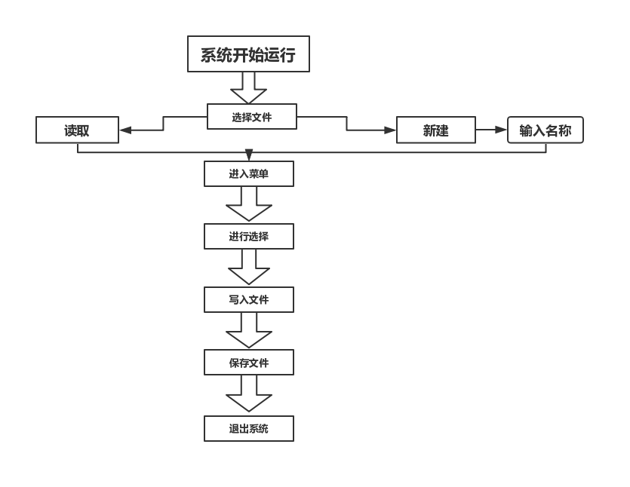

功能一。输入信息 用户进行依次输入要求的数据，每次输入结束提示用户继续输入还是退出，当信息库已经满了的时候，提示已满并退出进入菜单，当输入重复编号时会提示重复

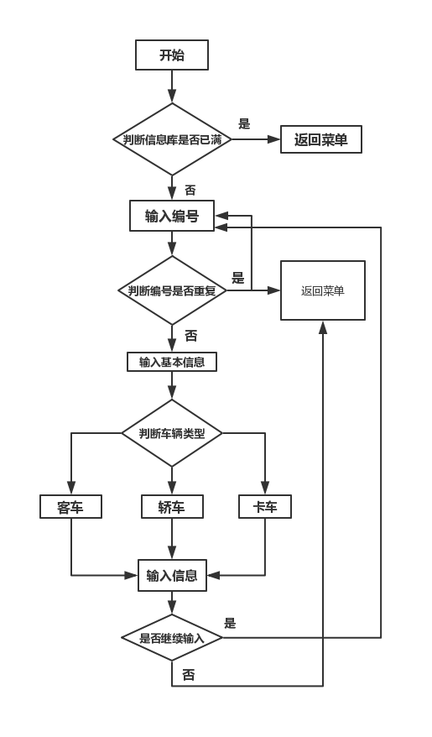

功能二。显示信息，一种是显示当前文件中读取到的信息，另一种是用户新建文件后输入的信息，信息库为空时提示为空。

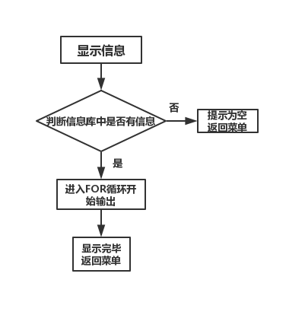

功能三。查询信息 可根据编号，制造公司，类型三种方式进行查询，没有查到或者希望继续查找，可返回上一级。查询不到会提示并可返回菜单或者继续查询

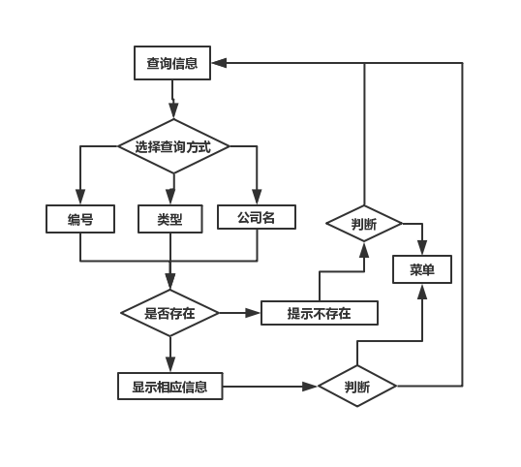

功能四。编辑信息 首先根据用户输入的编号找到要编辑的信息，输出提供给用户，是否修改的选择权在于用户，并且在最后会进行确认是否保存，在编辑的过程中随时可以返回到菜单放弃修改。

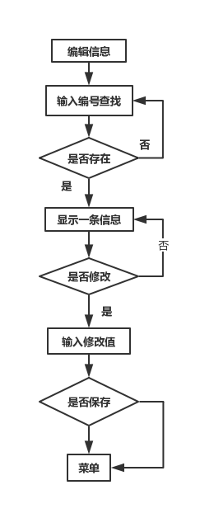

功能五。删除信息 与编辑信息类似，先按照编号找到信息，提示用户是否删除。当信息库为空时会提示用户

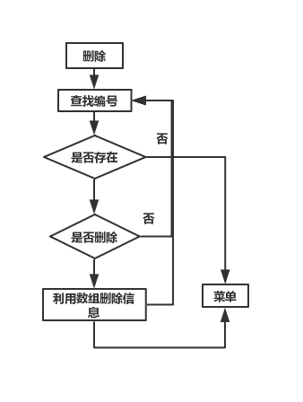

功能六。排序功能 其中有两种排序方式，根据用户的选择排序并显示出相应的结果

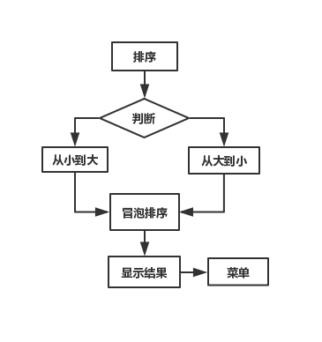

功能七。统计功能。对当前信息库中的车辆信息进行统计，包括总的车辆数，不同类型的车辆总数以及总公里数，费用等数据。

功能八。写入文件 采用二进制文件的形式写入方便再次打开系统时读取，并且在写入之前提示用户

功能九。读取文件 读取先前用二进制形式保存的文件，若没有会提示错误，读取之后可对文件中的信息进行编辑删除等修改。

功能十。 保存文件 以文本文件的形式保存，让用户能够在不带开车辆管理系统的时候查看输入的信息。

最后在退出系统的时候会向用户确认是否退出。

# 3系统详细设计

共使用了一个车辆的结构类型，一个处理各种信息的管理类，通过管理类中的菜单将各个功能的调用串联起来

## 3.1数据结构设计

采用动态和静态数据来储存车辆的各类信息，并以此进行文件的保存与写入

## 3.2类的设计

### 3.2.1 车辆类

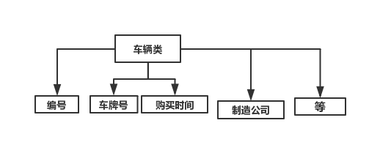

### 3.2.2 管理类

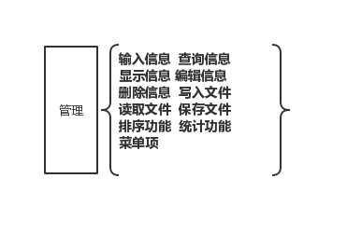

## 3.3核心算法的分析与设计

主要使用if语句，while循环,for循环，switch语句对信息进行输入输出写入读取，在排序时使用冒泡排序的算法，

### 3.3.1 if语句

用于：在用户输入信息时，判断信息库是否已满，编号是否重复，是继续输入还是返回菜单

在查询信息时，判断信息库中是有与用户需要查询相符合的信息，例如编号，类型等。

在编辑删除时，判断是否确定保存或者删除，在退出系统时判断是是否确认退出。

### 3.3.2 while

用于：为一些if判断语句提供循环入口，使得系统能够充分的完成比较判断的任务

### 3.3.3 for

主要用于对车辆信息的输出显示，并且在排序算法中起到了重要的作用

### 3.4 switch

主要用于：为用户选择菜单中的选项序号和实现相应功能的函数提供接口，

还有部分用于对用户在过程中选择的判断，尤其是对三种车辆所特有的信息进行操作的时候。

### 3.5冒泡排序

采用了两个for循环，其中还包含一个if 语句，if语句主要用于判断大小，并且借助中间值，temp 实现大小关系的转换，for循环为循环过程提供了必要条件。

# 4系统功能演示与结果分析

## 4.1功能演示

### 1.1 选择文件

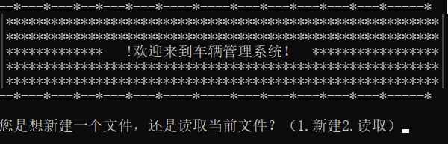

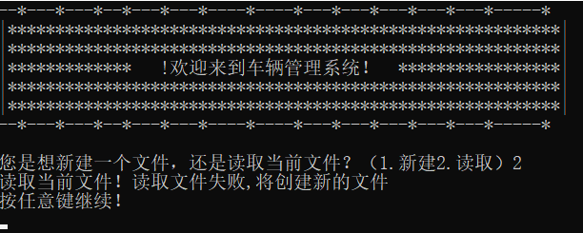

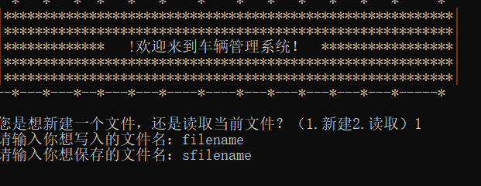

### 1.2 菜单

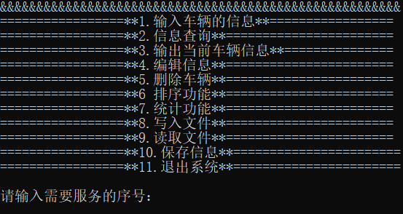

### 1.3输入信息

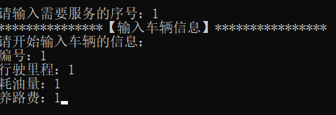

### 1.4查询信息

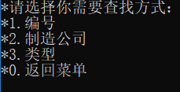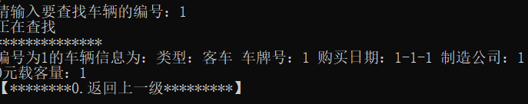

### 1.5 删除信息

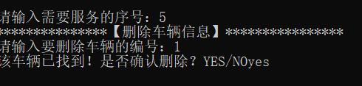

### 1.6编辑信息（最后提示是否保存）

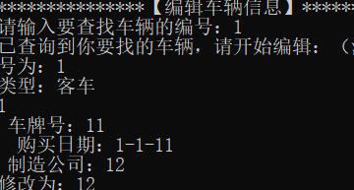

### 1.7 排序功能 （分为从小到大和从大到小两种）

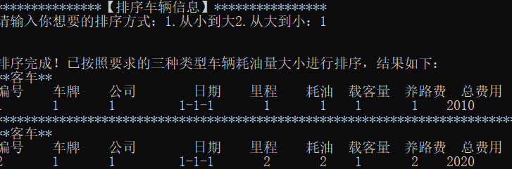

### 1.8统计（总的数量等）

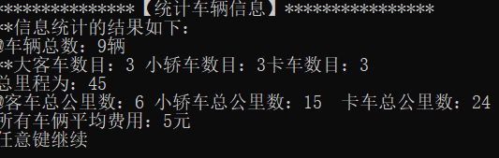

### 1.9显示信息

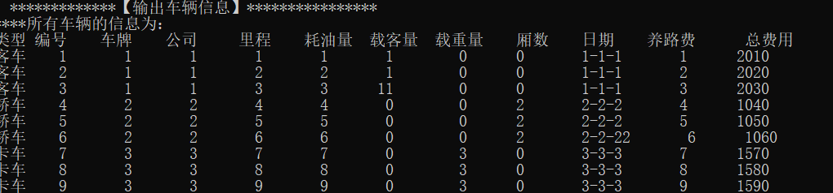

### 1.10写入文件（二进制形式）



### 1.11 保存信息（文本形式）

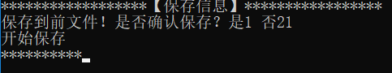

### 1.12退出系统

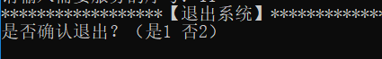

## 4.2 结果分析

总体上，所有的功能都可以正常运行，对于用户有较高的容错率，用户在处理信息时有多重选择

从方便程度上，用户在编辑信息时随时可以选择放弃回到主菜单，在查询信息时既可以返回菜单也可以继续换一种方式查询，，查询结果的显示十分的人性化，界面也比较美观。

在显示信息时，能够比较整齐的显示出数据，并且每辆车占据一行

排序功能的两种方式都可以正常运行，能够显示出相关的信息

编辑信息和删除信息的功能都能正常使用，给用户了较为充分的选择和可后悔的余地

写入文件与读取文件都能正常进行，读取后结果显示正常，保存文件查看时与预期结果样式一致，如果时用户新建的文件，文件 名与所设定的名称相符。

运行过程中，有适当的停留和延时，方便提示用户一些细微的过程，当再次回到菜单时，会自动清理之前的屏幕，使得整个界面更加简洁明了。

总而言之，运行的结果与预期一致，运行流畅，目前没有出现乱码的情况，能够满足用户对信息的各种需求，并且简单直接。

# 5课程设计总结（可包括设计总体概述、设计亮点、不足与需完善处等内容）

过渡性阐述

## 5.1

## 5.2

## 5.3

# 6参考文献

《C++Primer Plus》

《C++程序语言设计教程第三版》

报告中，学会word中各级标题的使用，且最后目录自动生成与此相关。各级标题之间最好要有过渡性论述。报告各部分字体大小、格式合适，图表应有标题栏，标题1陈述的内容应从新页开始，每页应有页码标注等等。总之，报告文档显示尽可能美观、协调。